
PROPUESTA SIG PARA UNA PYME
Integrantes: Antonia Flores (202360567-0), Bastián Guajardo (202360662-6), Wan Lo Xie (202360654-5), Carolina Tavil (202360584-0), Mateo Vásquez (202360672-3)
Nombre de la empresa: Colorink
RUT: 76.404.254-9
Paralelo 100
Sistemas de Información para la Gestión
Segundo Semestre 2026

Resumen ejecutivo
Se realizó un servicio de asesoría a la empresa Colorink, para conocer de su proceso productivo y diagnosticar fallas que afectan en su proceso de manufactura, en este caso se hace notar un problema de carácter operativo en el área de bodegas, al cual se le aporta una solución: primero con un diagnóstico del proceso de la empresa (diagrama AS-IS) y posteriormente se detalla el problema trazando una solución, un nuevo paso de doble verificación, en un diagrama TO-BE. Para luego evaluar esta mejora mediante indicadores de desempeño.
Introducción
En el presente informe se detallan los pasos a seguir para la asesoría a la empresa Colorink la cual se dedica a la fabricación de etiquetas de uso comercial. Como objetivo general del trabajo se debe diseñar una propuesta de mejora y base para el desarrollo de un sistema aportando una solución para una problemática de tamaño medio con documentación verificable. Para eso se tiene una seguidilla de objetivos específicos a completar siendo esta: seleccionar y diagnosticar a través de modelos y diagramas el proceso productivo, identificar un problema y medir su impacto en la organización y aportar una solución a través de un sistema de información midiendo su impacto con indicadores cuantitativos tales como los de desempeño.
Como primer paso se realiza un diagnóstico, a través de una entrevista presencial que fue llevada a cabo en la misma empresa, donde se dieron a conocer su cultura y su proceso de producción de etiquetas, en el cual se identificó, y estudió con ayuda de un diagrama del proceso el problema de operaciones que surge en el área de bodegas. Luego de esto se planificó una solución a través de la modificación del diagrama de procesos actual, para luego realizar la evaluación de desempeño a través de indicadores KPI entre otras herramientas.

- Repositorio GitHub
Para facilitar la comprensión del proyecto y permitir el acceso a la documentación, código y estructura del repositorio, se dispone de un archivo README en GitHub, en el cual se presenta una descripción general del proyecto, sus integrantes y los principales archivos desarrollados. El README se encuentra disponible en el siguiente enlace: https://github.com/Wan-Lo-Xie/ICN292_Grupo10

2. PYME y problema (evidencia)
2.1. Identificación de la PYME
Para comprender a cabalidad la empresa con la que se trabajará (Colorink), es fundamental entender el contexto en el que se mueve dicha organización y las circunstancias en las que fue creada. Esta empresa surge como respuesta a problemáticas que enfrentaban los clientes de una empresa previa llamada ATC (RUT 76.076.930-4).

Cronológicamente, se nos menciona que ATC fue creada en 2004 por Jaime Vásquez, su actual jefe y dueño, con el propósito de brindar soluciones de automatización de sistemas relacionados con el flujo de caja, movimientos de inventario, entre otros procesos. Para la gestión de inventarios se utilizaban etiquetas con códigos de barras específicos que permitían registrar los productos dentro de los sistemas implementados. Sin embargo, muchos clientes no contaban con este sistema de etiquetado, lo que generaba una importante dificultad: ¿de dónde obtener las etiquetas necesarias para registrar los productos dentro del nuevo software adquirido?

Como respuesta a esta necesidad, en 2007 surge Colorink, también fundada por Jaime Vásquez. Esta empresa se dedica a la flexografía y comenzó inicialmente como una solución para los clientes de ATC. Con el tiempo, evolucionó hasta convertirse en una empresa independiente que comercializa etiquetas para diversas organizaciones. Entre sus clientes más destacados se encuentran Adidas Chile, Aquachile y Tommy Hilfiger Chile, entre otros.

Colorink (RUT 76.404.254-9), ubicada en Avenida Santa Rosa 4470, comuna de San Joaquín, pertenece al rubro de la importación, comercialización y producción flexográfica. Cuenta con aproximadamente 10 trabajadores, distribuidos principalmente en tres áreas: producción, comercial y administrativa.

Cabe mencionar que, si bien es una empresa consolidada con más de diez años de trayectoria, sigue siendo considerada una pyme. Por esta razón, muchos de sus trabajadores desempeñan funciones para ambas empresas, tanto para ATC como para Colorink, especialmente en las áreas comercial y administrativa. Esto se debe a que ambas organizaciones operan en conjunto y comparten las mismas instalaciones. Sin embargo, para efectos de este trabajo, el enfoque estará puesto exclusivamente en el área flexográfica de Colorink, dejando de lado las operaciones de ATC.

2.2. Evidencia de existencia
Acta de Entrevista:
Fecha y hora de la entrevista: 1 de septiembre, 11:00 horas.
Entrevistados y cargos: Jaime Vásquez, fundador de Colorink; Roberto Castro, jefe de bodega.
Entrevistadores: Antonia Flores, Bastián Guajardo, Wan Lo Xie, Carolina Tavil y Mateo Vásquez.

Asunto:
Se realizó una entrevista al fundador y al jefe de bodega de la empresa Colorink con el objetivo de comprender y analizar el proceso de creación de etiquetas, identificando oportunidades de mejora dentro de sus operaciones.

Desarrollo de la entrevista:
La entrevista comenzó con una breve introducción realizada por Jaime Vásquez, fundador de Colorink, quien explicó los orígenes de la empresa y describió su estructura organizacional actual.

Posteriormente, se abordó el proceso de creación de etiquetas, identificándose que una de las principales problemáticas se encuentra en la etapa inicial del proceso, específicamente en el traspaso de materiales desde la bodega hacia el área de manufactura.

Más adelante, se incorporó a la entrevista Roberto Castro, jefe de bodega, quien profundizó en las actividades relacionadas con la manufactura y confirmó que el traspaso de materiales desde la bodega al área de producción constituye el principal problema operativo del proceso, debido a las dificultades de control y trazabilidad que se generan en esta etapa.

2.3. Problema de negocio
Al momento de existir una alta carga de trabajo, se generan discrepancias entre el material solicitado por el cliente y el material retirado desde la bodega para su producción. Este constituye uno de los principales problemas dentro del proceso, ya que genera impactos tanto en los tiempos como en los costos de producción.

Lo anterior ocurre debido a que, cuando se utiliza un material incorrecto, es necesario repetir parcial o totalmente el proceso productivo. Considerando una producción promedio de 100.000 etiquetas, el tiempo estimado de fabricación es de aproximadamente 20 horas. Bajo un escenario pesimista, asumiendo que el error es detectado una vez finalizado el proceso de impresión, el tiempo total de producción podría duplicarse respecto de lo inicialmente planificado.

Como consecuencia, se produciría un aumento significativo en los tiempos de entrega y en los costos asociados a la producción, debido al consumo adicional de materiales, horas de trabajo y uso de maquinaria. El desglose de estos impactos se presenta a continuación:
Tipo de Operario | Costo | Costo x 20 hrs
Operario 1 | $9375/hr | $187500
Operario 2 | $3437/hr | $68750

Se consideran 2 tipos de operarios, esto debido a que, dependiendo de la producción que se realizará, se necesitan distintos tipos de operarios. Esto se debe principalmente al hecho de que existen producciones que llevan materiales y pinturas más complejas de trabajar, lo que hace que solo el operario de tipo 1 pueda llevar a cabo dicha producción. Por lo que, si se continúa con este análisis, los costos estipulados para la impresión de inmediato aumentan en un 50%. Además de esto, se debe considerar la materia prima que se pierde en este proceso, la cual entraría a ser considerada como merma.
Además, es fundamental que, si el proceso de impresión se retrasa, retrasa todo el proceso en sí, esto debido a que es una cadena la cual inicia con la impresión, pero a la que le siguen procesos como el troquelado y el rebobinado, por lo que el despacho se retrasa también.
Es por esto por lo que hemos decidido atacar este problema, puesto que, si bien no es uno que ocurra con demasiada frecuencia, es lo suficientemente importante, a tal punto que puede llegar a retrasar el despacho en días si no se detecta a tiempo.

2.4. Objetivo del SIG propuesto
Se integrará un sistema que mediante una doble verificación utilizando inteligencia artificial que logre verificar que el material retirado de la bodega es el indicado en la orden de producción.

3. Requerimientos desde cero
3.1. Actores y roles
Dentro de la empresa Colorink, se dividen en 3 principales áreas productivas: el área de producción, el área comercial y el área administrativa. El área de producción hace referencia a todos los operarios y encargados de fabricar los distintos productos flexográficos. Dentro de esta área se encuentran 3 subáreas, asociadas a 3 partes del proceso. El proceso inicia con la impresión solicitada por el cliente, con características brindadas por el mismo (tipo de material, ancho y largo de la etiqueta, entre otros). A este proceso le sigue el de troquelado; este proceso es donde se cortan las etiquetas, dándoles la medida exacta que fue solicitada por el cliente, para luego pasar a la etapa de rebobinado, en donde se realiza una inspección de calidad, además de agrupar una cantidad exacta de etiquetas dentro de un mismo rollo. Luego se agrupa una cierta cantidad de rollos y comienza el proceso de embalaje. Dentro del área de producción trabajan 5 personas: Alfredo, Joaquín, Martín, Miguel y Alejandro, de los cuales los 3 primeros son los encargados de la impresión y del troquelado, mientras que los 2 últimos son los encargados del rebobinado y embalaje de las etiquetas. Los sueldos dentro de esta área varían entre $550.000 y $1.500.000, dependiendo de las funciones que realiza cada trabajador en estas subáreas de trabajo.

En cuanto al área comercial, se tienen 3 principales vendedores: Jaime (dueño de la empresa), Roberto y Lisbeth. Los 3 vendedores de esta empresa realizan funciones similares debido a que se dedican exclusivamente a la obtención de clientes. Los sueldos para esta área rondan aproximadamente los $2.000.000.

Dentro del área administrativa se encuentra Guillermo, el cual realiza funciones tales como facturación, cobranza, despacho, entre otras. Junto a Guillermo también participan agentes externos que, si bien no forman parte de manera explícita de la empresa, realizan labores dentro del área administrativa que son fundamentales. Dentro de estos encontramos abogados, contadores y prevencionistas de riesgos. El rango de sueldo que se maneja para esta área es de alrededor de $1.000.000.

Junto con esto, se tienen 3 sistemas que se desarrollaron particularmente para esta empresa. Estos sistemas están conectados entre sí: uno es para el control de inventario, otro es para el manejo de órdenes de compra y el tercero para el manejo de órdenes de producción.

Junto a estas áreas, se podría sumar una cuarta, la cual estaría compuesta por Jorge. Dentro de esta área se dedican al desarrollo de software. Si bien esta área apunta más bien a la empresa ATC, es Jorge también el encargado de llevar el inventario y el desarrollo de los softwares internos dentro de la empresa Colorink.

Además, es fundamental entender que, al ser esta una empresa pequeña, un trabajador de un área generalmente realiza labores dentro de otras áreas. Por ejemplo, si bien no existe un encargado fijo de la bodega, generalmente es Roberto el encargado de retirar y descontar el material para que se utilice en producción. Otro ejemplo es el hecho de que en despacho no hay solo una persona encargada de esta función; en la mayoría de los casos la realiza Guillermo. Sin embargo, dependiendo del cliente, Jaime decide ir a hacer la entrega de pedidos, esto con la finalidad principal de poder regresar con una orden de compra al finalizar el despacho, es decir, ir a entregar la mercadería y evaluar la posibilidad de concretar una venta. Por lo que, si bien existe diferenciación en las ocupaciones, en múltiples casos un trabajador cumple funciones para más de un área.

3.2. Alcance
En cuanto al alcance que tiene la mejora que se llevará a cabo, esta tiene la cualidad de que, si bien no reemplazará un proceso como tal, viene a optimizar un proceso que ya existe, y es el proceso de retiro de materia prima. Tal como se menciona anteriormente, este es uno de los procesos que genera mayor pérdida tanto en términos de costos como de tiempo, ya que, en ocasiones, ocurre que el encargado de retirar el material de bodega puede equivocarse y entregar la materia prima errónea al operario. Este, al recibir la materia prima, tampoco se cuestiona si la bobina recibida es la correcta. Por esto mismo, el principal alcance que tendrá esta mejora es el de contar con un registro mucho más ordenado en cuanto a la materia prima que se usará para la producción.

Además de esto, se tendrá un proceso extra en la comparación entre el material requerido, el material retirado de la bodega y el material recibido por el equipo de producción, esto a modo de asegurarse totalmente de que el material que se retira desde la bodega es el que realmente se utilizará. Este sistema generará una serie de avisos y pop-ups que preguntarán si se corroboró la información de la bobina. Además de esto, se tendrá un registro histórico de quién fue la persona que retiró el material, la hora y, lo más importante, qué tipo de material fue el retirado.

En cuanto a lo que quedará fuera de esta mejora, es todo lo que no tiene que ver con el proceso de retiro de materia prima y la recepción de esta para la futura producción; es decir, el área de ventas, el área de producción como tal, esto en términos netamente de impresión, troquelado y rebobinado, contabilidad, entre otras áreas que no pertenecen al proceso de obtención de material desde bodega.

3.3 Requisitos:
Los requisitos se definieron a partir del problema detectado en bodega: retirar una bobina distinta a la indicada en la orden de producción. La propuesta busca verificar el material con código QR antes de comenzar la producción y dejar registro del retiro.
Las prioridades se indican como Obligatorio, Importante o Deseable.

3.3.1. Requisitos funcionales:
ID | Requisito funcional | Prioridad
RF-01 | Identificar al usuario que realiza el retiro. | Obligatorio
RF-02 | Permitir seleccionar o consultar la orden de producción. | Obligatorio
RF-03 | Cada bobina debe tener un código QR con su información principal. | Obligatorio
RF-04 | Permitir escanear el código QR de la bobina. | Obligatorio
RF-05 | Comparar la información de la bobina con la orden de producción. | Obligatorio
RF-06 | Mostrar una alerta si el material no corresponde y no permitir confirmar el retiro. | Obligatorio
RF-07 | Registrar usuario, fecha, hora, orden y bobina cuando el retiro sea correcto. | Obligatorio
RF-08 | Realizar una segunda verificación del QR antes de comenzar la impresión. | Obligatorio
RF-09 | Guardar un historial de retiros y validaciones. | Importante
RF-10 | Mostrar indicadores simples, como cantidad de alertas y retiros incorrectos. | Importante

3.3.2. Requisitos no funcionales:
ID | Requisito no funcional | Prioridad
RNF-01 | La interfaz debe ser simple y fácil de usar. | Obligatorio
RNF-02 | La validación del QR debe responder en pocos segundos. | Importante
RNF-03 | No se debe guardar un retiro si faltan datos importantes. | Obligatorio
RNF-04 | Solo usuarios autorizados podrán registrar retiros o revisar el historial. | Deseables
RNF-05 | El prototipo debe poder ejecutarse en localhost. | Obligatorio
RNF-06 | Se deben guardar solo los datos necesarios para controlar el proceso. | Importante

4. Procesos BPMN
En anexo de captura 1, y captura 2

  - Breve explicación de mejoras
Para abordar de manera definitiva la problemática operativa en el área de bodegas, caracterizada por la entrega errónea de materia prima hacia el área de fabricación, se diseñó una propuesta de mejora basada en la integración de un Sistema de Información para la Gestión (SIG). Esta solución implementa un mecanismo de doble verificación apoyado en un catálogo de códigos QR con distinción de colores e identificación descriptiva, optimizando el proceso de retiro sin reemplazar la estructura productiva existente.
En primera instancia, el sistema automatiza el ingreso de insumos a la orden de producción mediante el escaneo de un código QR proveniente de un catálogo estandarizado, el cual incluye el nombre del material impreso en la parte inferior para respaldo visual. Posteriormente, cuando el personal de bodega busca la materia prima, efectúa una lectura del código QR pegado en la bobina, el cual cuenta con un color característico según el tipo de material, distribuidor y medidas. El software compara automáticamente los datos de la bobina con los requerimientos de la orden, emitiendo alertas e impidiendo la confirmación del retiro en caso de discrepancia, al tiempo que registra el usuario, la fecha, la hora y el material procesado para garantizar la trazabilidad.
Esta intervención mitiga el riesgo de error humano en el despacho de insumos y elimina los reprocesos que duplican el tiempo de fabricación (evitando hasta 20 horas adicionales de impresión por cada lote promedio de 100.000 etiquetas). Asimismo, previene mermas por materias primas perdidas y sobrecostos de hasta un 50% en mano de obra especializada (Operario Tipo 1), asegurando que las fases subsecuentes de troquelado, rebobinado y embalaje no sufran retrasos que comprometan las fechas de entrega con el cliente.

6. Arquitectura lógica y stack tentativo
Arquitectura Lógica
Componente de la arquitectura | Stack tentativo | Para qué se usa
Etiquetar bobinas | Código QR impreso | Se utilizará una etiqueta de color distintiva asociada a un tipo de material, distribuidor y medidas, con un código Qr el cual tendrá toda esta información correspondiente para poder descontar desde el inventario digital
Captura de datos | Celular con cámara o lector QR | Mediante una pistola de código Qr o celular revisaran la información otorgada y en el caso del usuario encargado de retirar material de bodega, se descontará el inventario
Interfaz | HTML, CSS y JavaScript | Se utilizará el mismo sistema que ya se tiene implementado, sino que con leves modificaciones para implementar nuestra mejora
Lógica del sistema | Python + Flask | Valida qué bobina es, qué material contiene y si corresponde a la producción que se quiere realizar
Base de datos | SQL | Guardara el identificador de bobina, la fecha, tipo de material, lote, entre otros.
Alertas | JavaScript + Flask | Generarán avisos si es que el material retirado de bodega no corresponde con el que se necesita según la orden de producción, y material recibido por el operario de producción .
KPI |  | El sistema permitirá medir la cantidad de retiros realizados, la cantidad de errores detectados y el porcentaje de bobinas incorrectas respecto al total de bobinas escaneadas.  (Cantidad de errores detectados: número de veces que el sistema genera una alerta por material incorrecto, Porcentaje de retiros incorrectos = r(etiros incorrectos / total de retiros), Cantidad de retiros correctos: Número de bobinas validadas correctamente)

7. Plan de Entrega 2 y riesgos
HITOS:
Levantamiento de información de los 20 materiales; BPMN final; Automatización BPMN; Modelo ER 3FN; Cardinalidades y PK/FK; Diccionario de datos; Diseño SQL ; Consultas SQL; Interpretación de consultas; Desarrollo del sistema generador de QR ; Generación de QR para los materiales; Construcción del catálogo QR; Arquitectura localhost; KPI (fórmula, fuente, meta y responsable); Desarrollar temas Ley 21.719; Lecciones aprendidas; Limitaciones del proyecto; Trazabilidad E1 → E2; Resumen ejecutivo; Revisión general del informe; Subida, en distintos formatos y a GitHub

RESPONSABLES:
Tareas | Responsables
Levantamiento de información de los 20 materiales | Antonia Flores
BPMN final | Bastián Guajardo
Automatización BPMN | Carolina Tavil
Modelo ER 3FN | Wan Lo Xie
Cardinalidades y PK/FK | Mateo Vásquez
Diccionario de datos | Wan Lo Xie y Carolina Tavil
Diseño SQL | Bastián Guajardo
Consultas SQL | Carolina Tavil
Interpretación de consultas | Mateo Vásquez
Desarrollo del sistema generador de QR | Bastián Guajardo y Wan Lo Xie
Generación de QR para los materiales | Carolina Tavil
Construcción del catálogo QR | Antonia Flores
Arquitectura localhost | Bastián Guajardo
KPI (fórmula, fuente, meta y responsable) | Mateo Vásquez
Desarrollar temas Ley 21.719 | Antonia Flores y Carolina Tavil
Lecciones aprendidas | Wan Lo Xie
Limitaciones del proyecto | Mateo Vásquez
Trazabilidad E1 → E2 | Carolina Tavil y Antonia Flores
Resumen ejecutivo | Carolina Tavil
Revisión general del informe | Todos
Subida, en distintos formatos y a GitHub | Bastián Guajardo

Riesgos de datos personales (Ley 21.719)

1. Pérdida de información
Se pueden perder los registros de materiales o los QR generados.
Mitigación: Hacer Copias de seguridad periódicas
2. Modificación accidental
Edición o eliminación involuntaria de registros.
Mitigación: Restringir los permisos de edición.
3. QR ilegible o dañado
El código QR puede imprimirse con baja calidad o deteriorarse con el tiempo
No se podrá acceder a la información del QR al escanearlo.
Mitigación:
Probar todos los QR antes de imprimir el catálogo.
Mantener una copia digital de respaldo.
Reimprimir códigos dañados
4. QR asociado al material incorrecto
Se genera correctamente el QR y se coloca en el catálogo, pero los usuarios, operarios de la bodega escanean el incorrecto
El usuario consulta información equivocada.
Mitigación:
Revisar la correspondencia entre la información otorgada del QR y la orden de producción.

8. Anexos
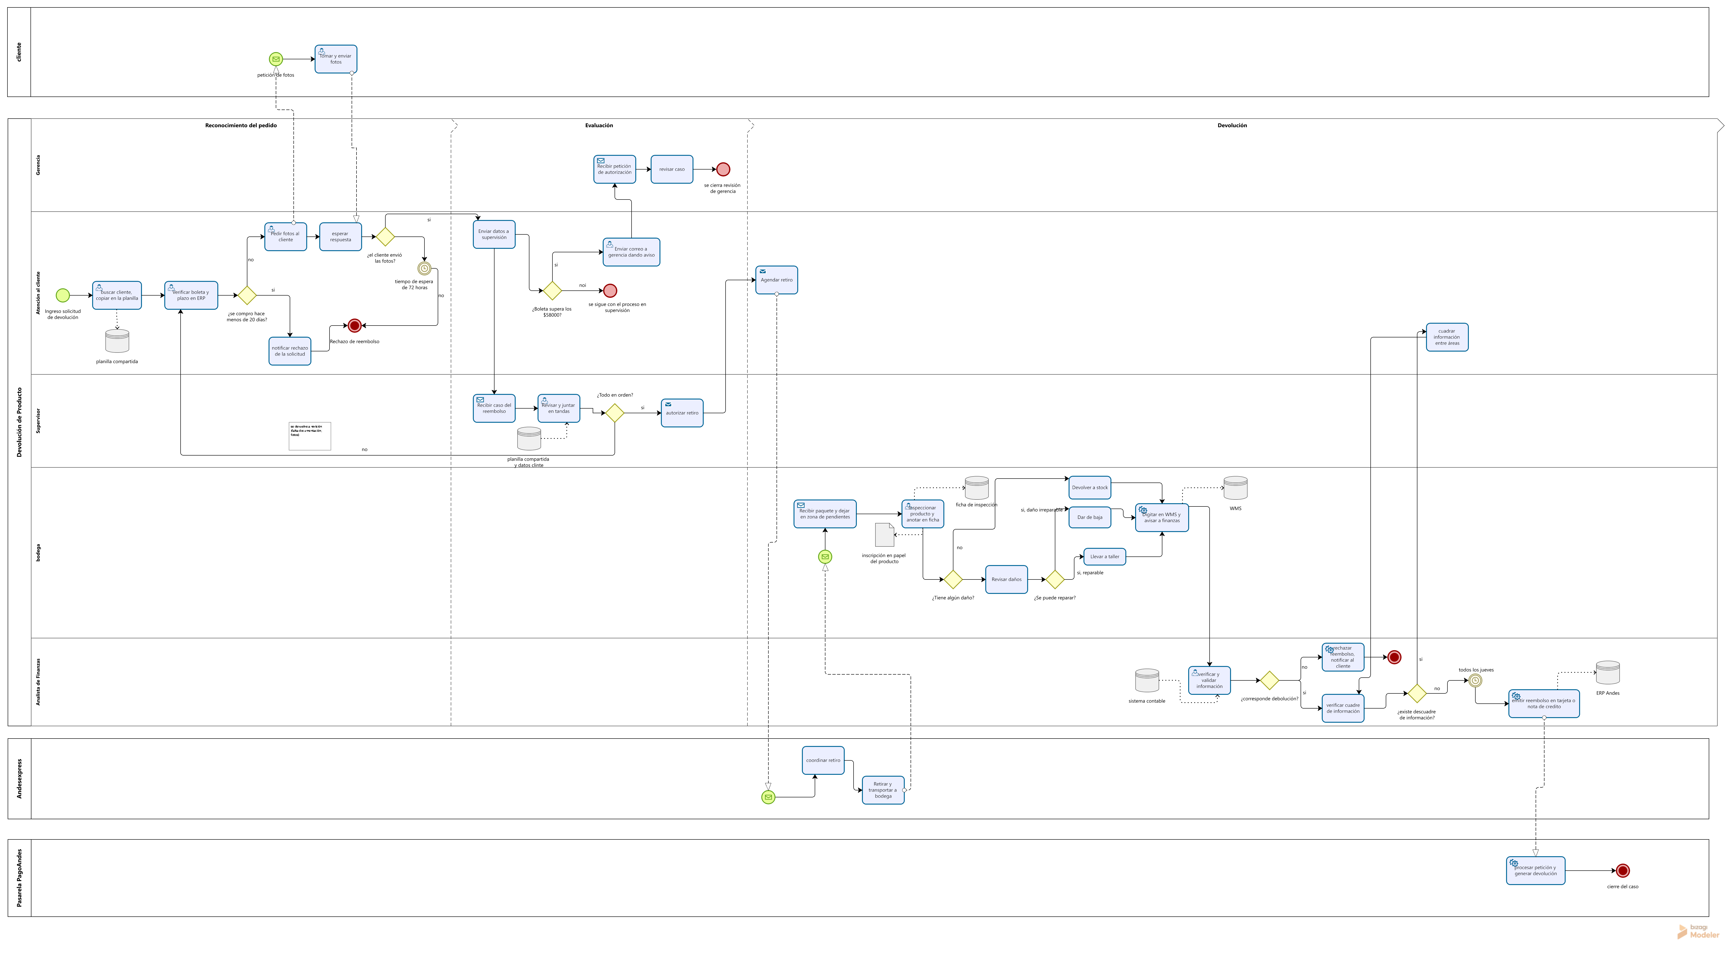Figura 1: BPMN as-is modelamiento proceso crítico.
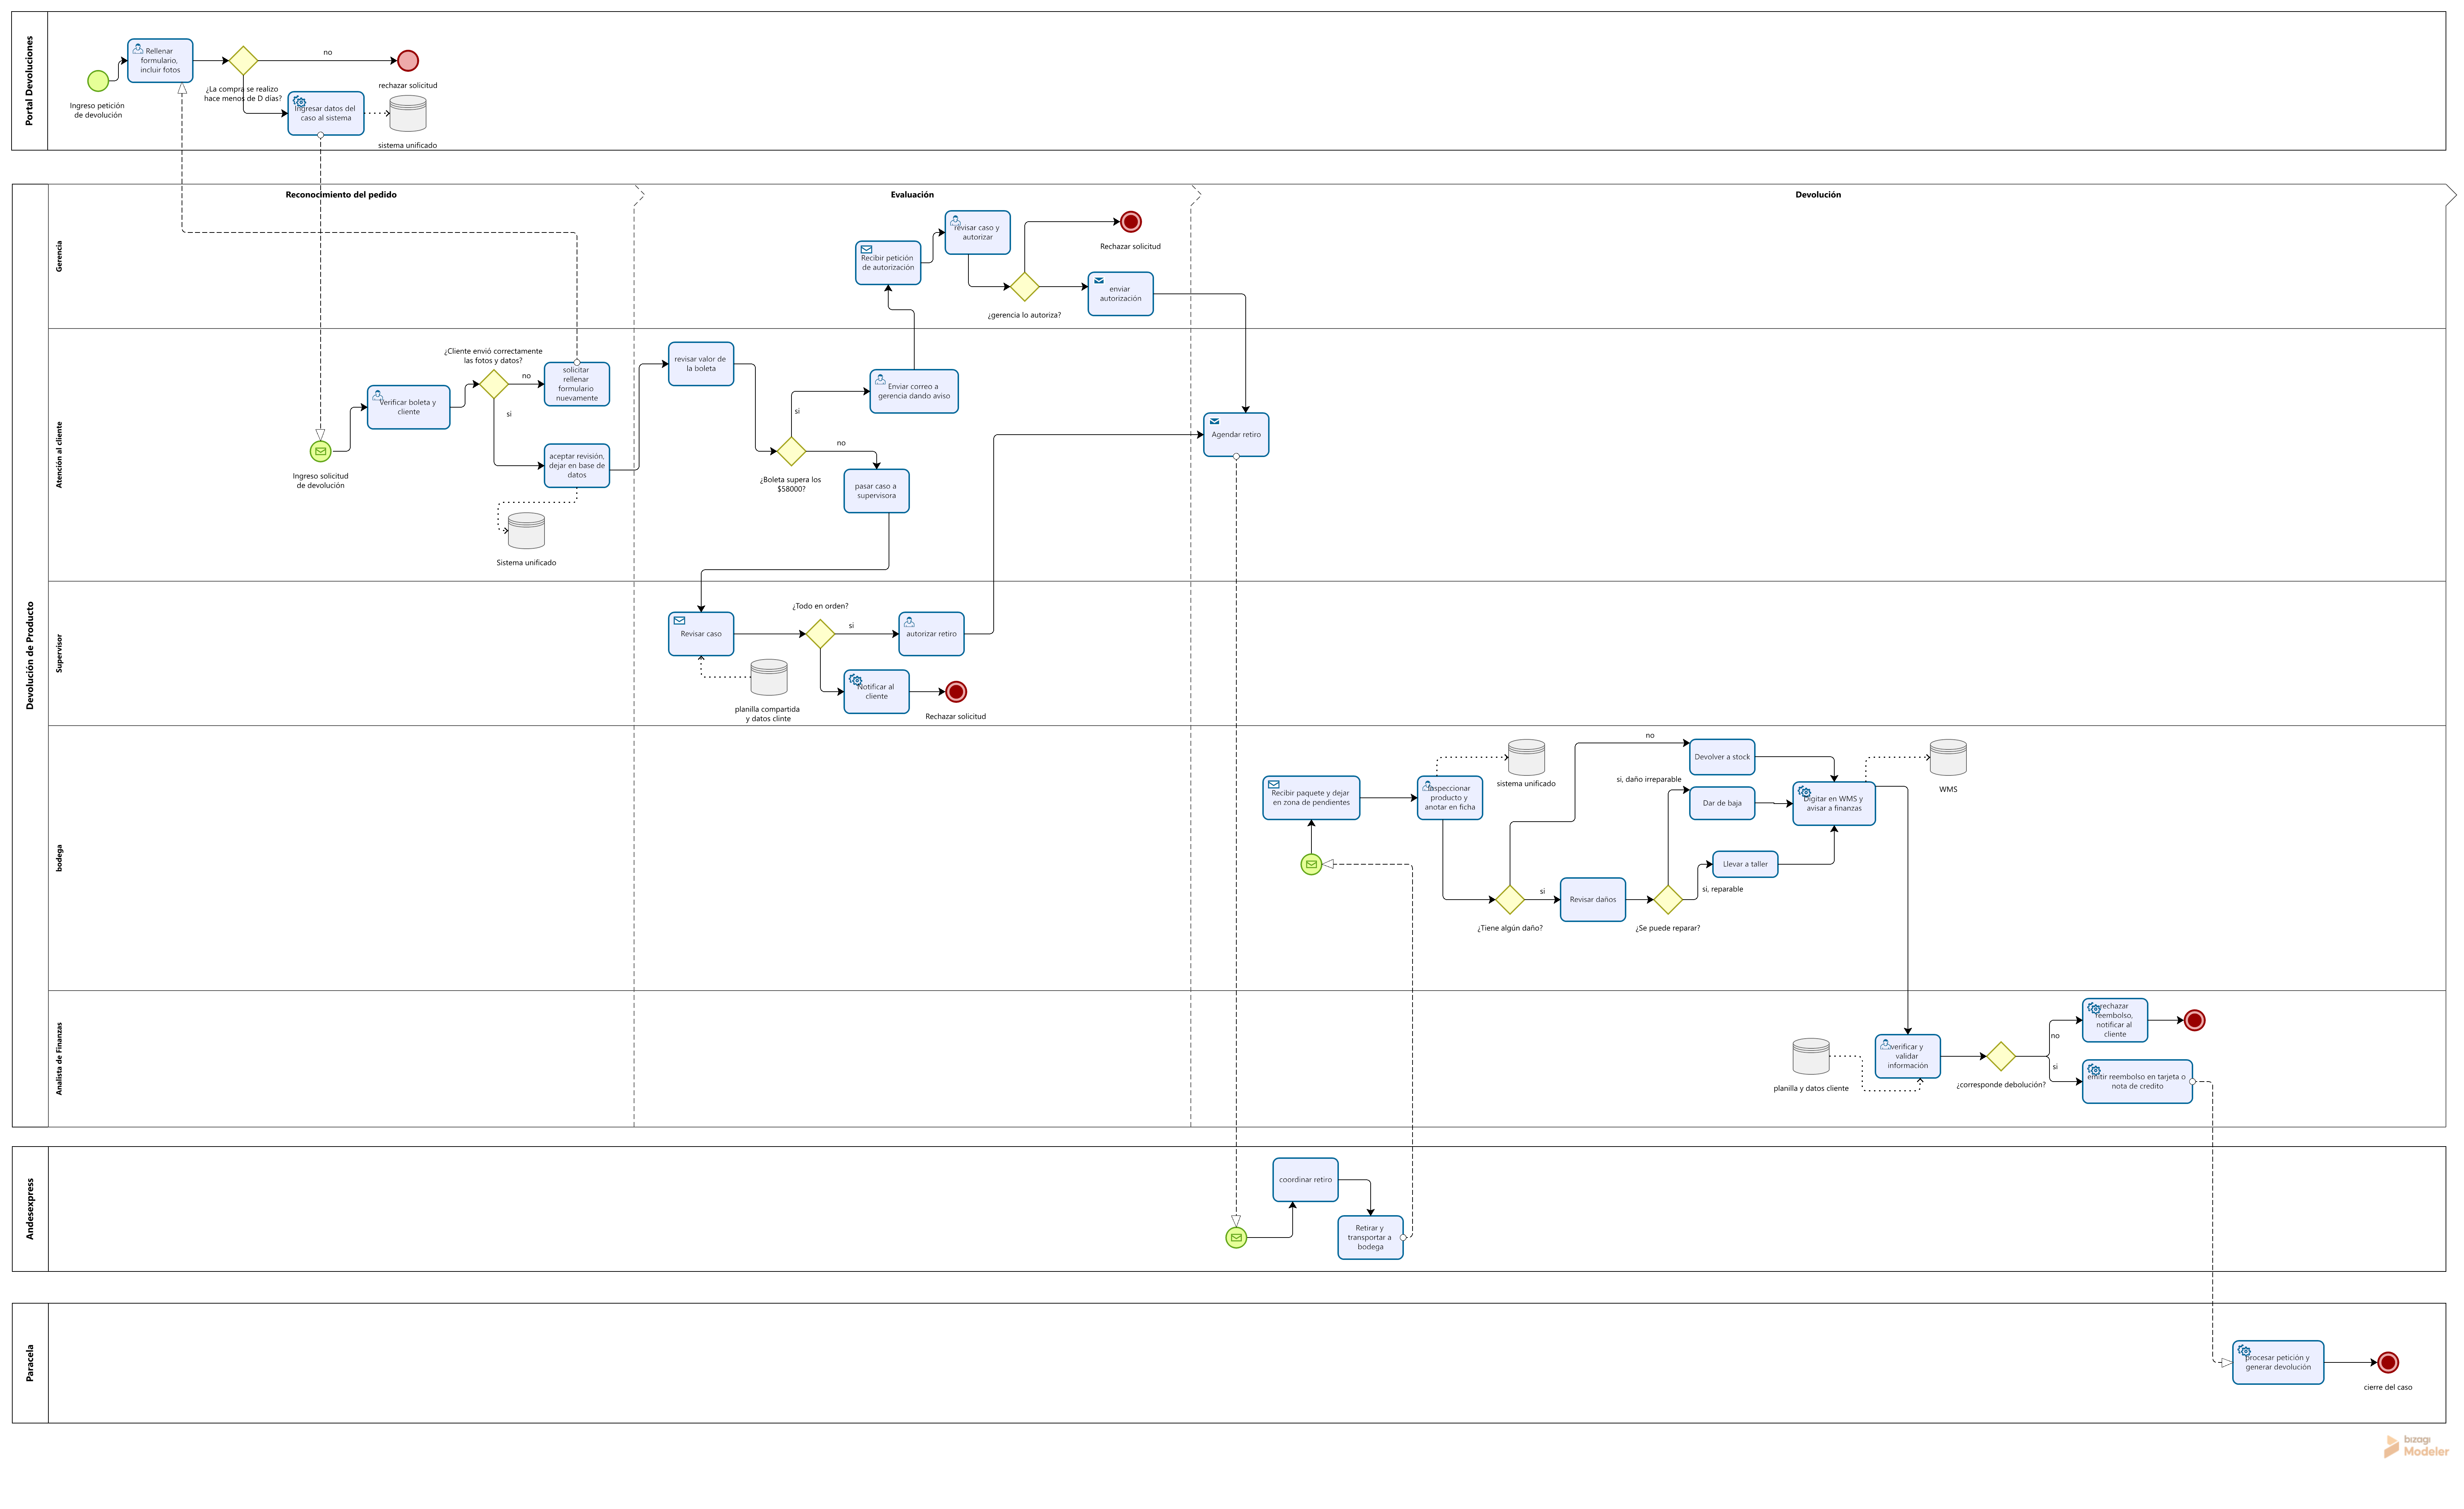Figura 2: BPMN to-be modelamiento mejoras

